Детство – это один из самых главных и ярких периодов в жизни, который оставляет о себе только теплые воспоминания. Детство ассоциируется с играми, катанием на велосипеде, встречами с друзьями. В рамках библиотечного проекта «Качай и мышцы, и мозги» 12 июля специалисты детской библиотеки станицы Кавказская предложили читателям выйти на улицу и поиграть в подвижные игры с мячом.

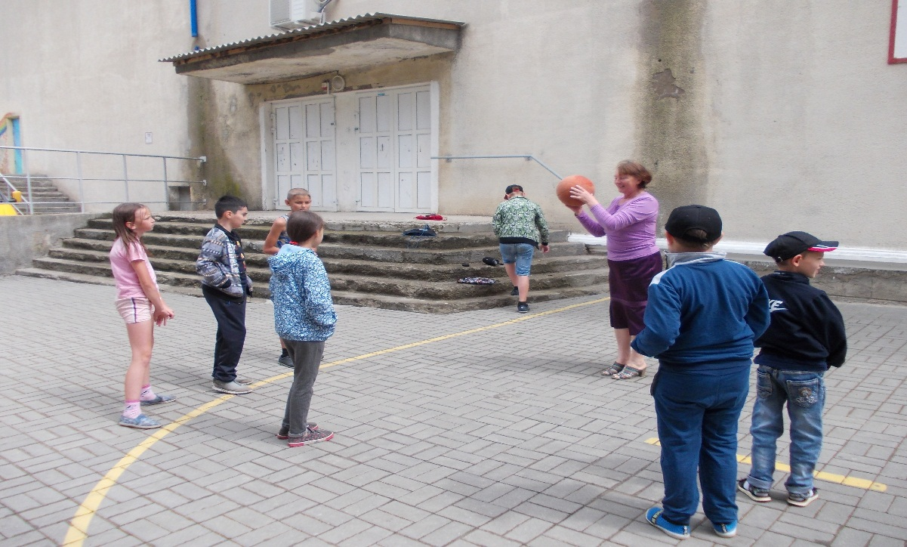

Во время проведения игровой программы «Не зевай, мяч скорее выбивай»**,** детвора знакомилась с правилами и играли в «Горячая картошка», «Вышибалы», «Зайца гонять», «Самый меткий», «Поднебески», «Собачка», «Пришлепы» и др.

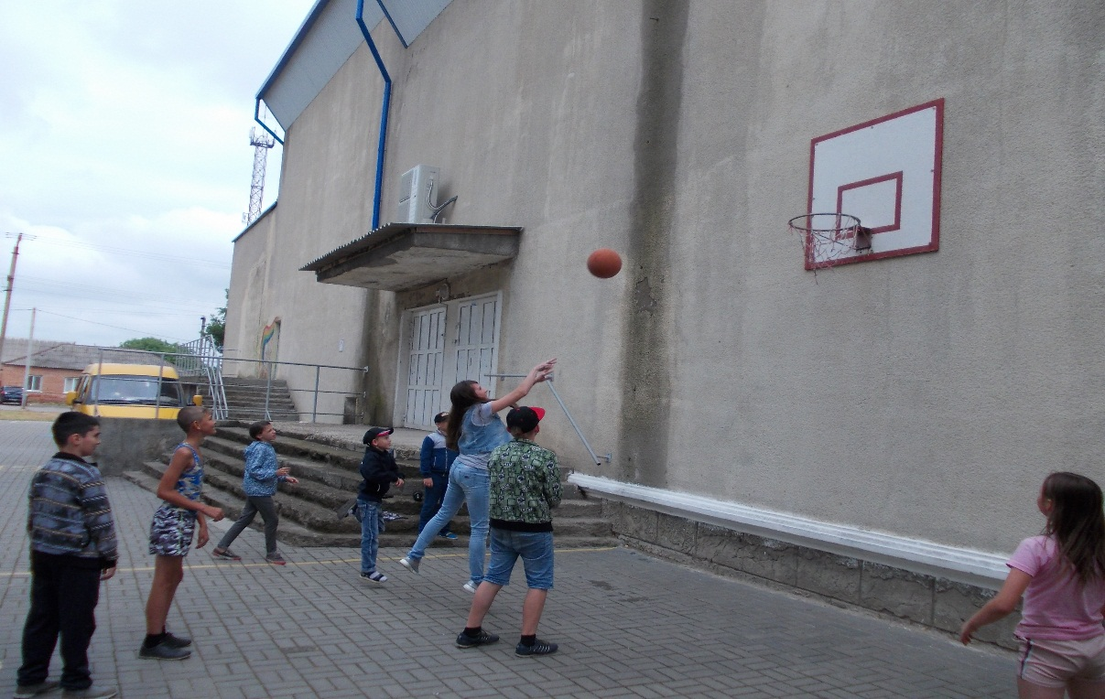

Играя в «Вертушки - перевертушки», «Галки, вороны, зеваки», «Одноручье» дети выполняли порой довольно сложные фигуры.

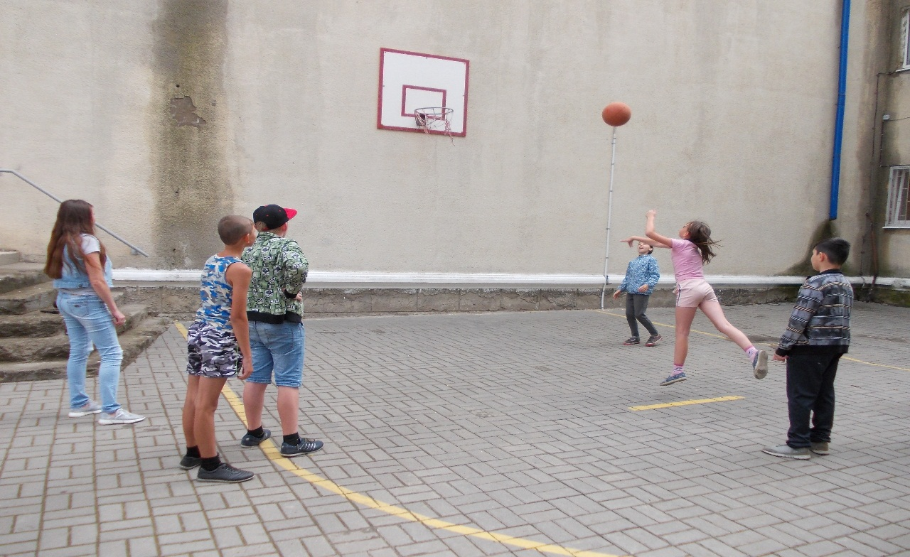

Цель проводимого мероприятия заключалась в продвижение здорового досуга детей и популяризации подвижных игр на свежем воздухе.

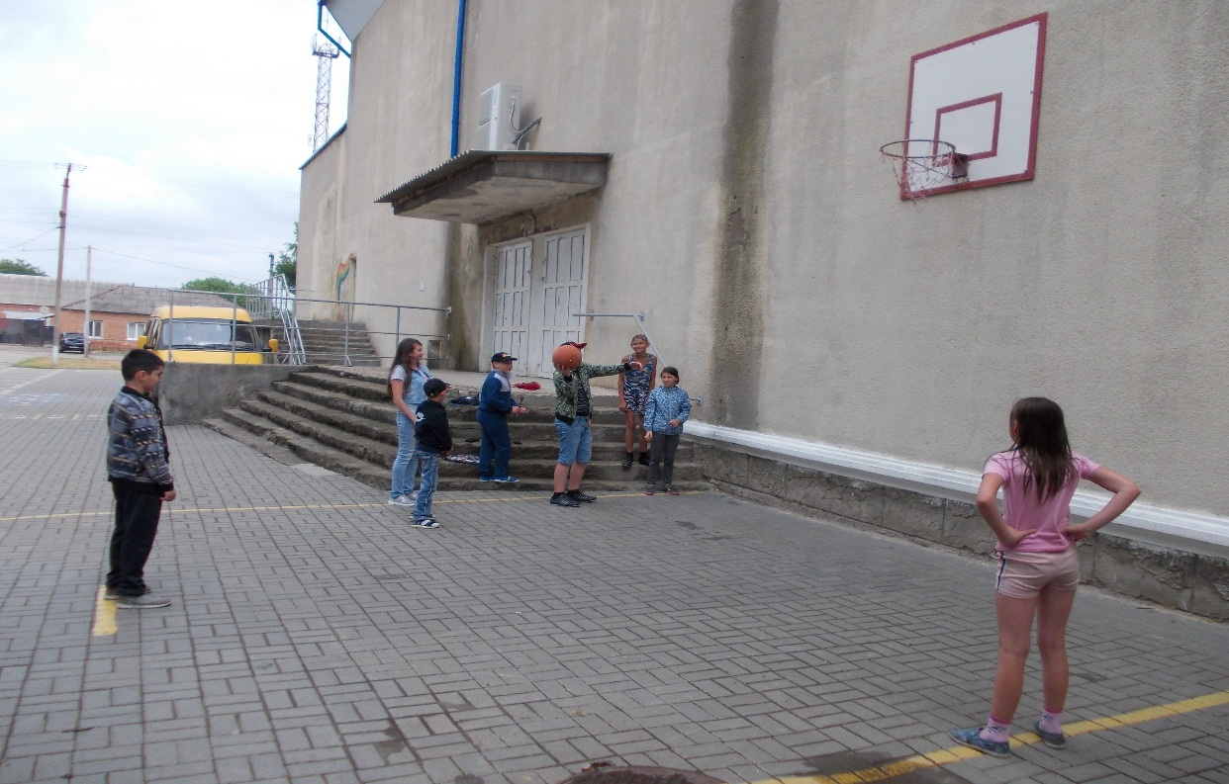

Участвуя в игровой программе, дети получили заряд хорошего настроения и памятки с описанием проведения игр с мячом «Наш веселый, звонкий мяч…». В заключение мероприятия ребята обещали познакомить своих друзей с играми, которым научились сами.